

**BRUNO CECI - BRUNO E LE ROSE**

*„Clapeta de accelerație se mișcă în ambele direcții.” (Proverb englezesc)*

„Bruno e le rose” este o călătorie pe tărâmul gustului, o surpriză continuă pe care o descoperim după fiecare înghițitură pe care o luăm. Este o cursă rapidă peste blândețea vinului, un itinerariu armonios între urcări proaspete și picante și coborâri lungi fascinante. Încetinim și accelerăm pentru a ne bucura de înghițituri care am dorim să nu se termine niciodată. Depinde de noi să experimentăm emoțiile acestui vin spumant, elegant ca un trandafir roșu, plin de viață ca o plimbare cu motocicleta pe dealurile din Parma.

# FIȘĂ TEHNICĂ

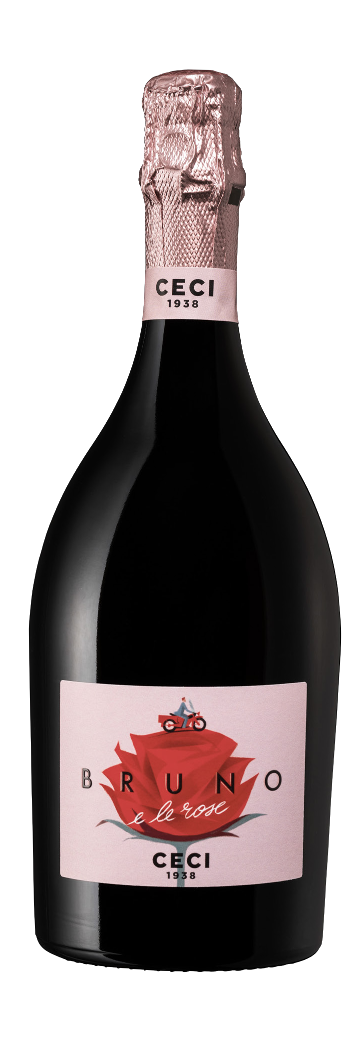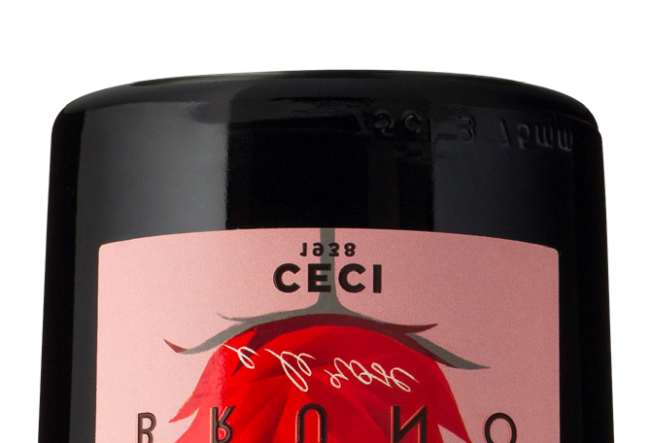

**Denumire:** Lambrusco Emilia I.G.T.

**Tip:** vin spumant rose brut  
**Soi de struguri:** Lambrusco 85% și Pinot noir 15%  
**Recoltare:** la începutul lunii septembrie

**Sol:** argilos-nisipos

**Vinificație:** în roșu cu scurtă trecere pe coji

**Prelucrare:** metoda Martinotti  
**Gradație alcoolică:** 11,5% vol.  
**Zahăr rezidual:** 7 g/l  
**Aciditate totală:** 7,5 g/l

**Temperatură de servire:** 6/8°

**Format:** 0,75 l

**Cod:** O-5

*— Datele se vor considera a fi valori medii ale produsului*

# ANALIZĂ SENZORIALĂ

**Aspect:** Culoare roz auriu, cu perlaj ușor și fin.

**Miros:** Amprenta de fructe proaspete, cireșe, zmeură și mure, note ușoare de piersică albă. Senzațiile fascinante de citrice, minerale și ierburi aromatice completează un tablou elegant și plină de viață.

**Gust:** Proaspăt, picant și mineral. Notele plăcute de fructe roșii și citrice însoțesc o notă finală lungă și persistentă care invită la retrăirea experienței.

**Asocieri culinare:** Lumea sa este reprezentată de aperitive, dar nu numai: mulțumită texturii sale proaspete și savuroase, este un vin excelent pentru orice fel de mâncare. Este de preferat în asociere cu mezelurile și brânzeturile; ideal cu feluri principale savuroase din tradiția italiană, se potrivește bine cu pește la grătar condimentat și preparate din carne cu structură medie. Excelent cu pizza și fripturi.

# PREMII

